Configuración manual de Windows Firewall en Windows XP Service Pack 2
Actualizado: 16 de febrero de 2004

Las siguientes secciones describen con detalle las especificaciones de cada una de estas fichas.

En esta página
- Windows Firewall.
- Ficha General.
- Ficha Exceptions.
- Ficha Advanced.
- Para más información.

Windows Firewall
Windows XP Service Pack 2 (SP2), en la actualidad en fase Beta, incluye el nuevo Windows Firewall, anteriormente conocido como ICF (Internet Connection Firewall, Firewall de conexión a Internet). Windows Firewall es un firewall basado en host que descarta todo el tráfico entrante no solicitado que no se corresponda con datos enviados como respuesta a una petición del ordenador (tráfico solicitado) o con información no solicitada pero que está marcada como permitida (tráfico excluido). Windows Firewall proporciona un nivel de protección contra usuarios malintencionados y programas que confían en el tráfico entrante no solicitado para atacar los ordenadores de una red.
En Windows XP SP2 existen muchas nuevas características para Windows Firewall, incluyendo:

• | Habilitar de forma predeterminada todas las conexiones del ordenador.
• | Nuevas opciones de configuración global aplicables a todas las conexiones.
• | Nuevo conjunto de cuadros de dialogo para la configuración local.
• | Nuevo modo operativo.
• | Seguridad en el arranque.
• | Restricción de subred local.
• | El tráfico excluido puede especificarse por nombre de fichero de aplicación.
• | Soporte integrado para tráfico IPv6 (Protocolo Internet versión 6).
• | Nuevas opciones de configuración con Netsh y Group Policy.

Si desea más información acerca de todos estos cambios, consulte Nuevas funciones de red en Windows XP Service Pack 2, el artículo de enero de 2004.
Este artículo describe en detalle el conjunto de cuadros de diálogo que permite configurar manualmente el nuevo Windows Firewall. A diferencia de ICF en Windows XP (anterior a SP2), estos cuadros de diálogo configuran tanto el tráfico IPv4 como el IPv6.

Nota. Los cuadros de diálogo mostrados y descritos aquí son para la versión candidata de Windows XP SP2, lo que significa que pueden sufrir cambios significativos con relación a la version definitiva.

Los parámetros para ICF en Windows XP (anterior a SP2) son una casilla de verificación (Protect my computer and network by limiting or preventing access to this computer from the Internet de la ficha Advanced de las propiedades de una conexión) y un botón Settings desde el que puede configurar el tráfico excluido, los parámetros de inicio de sesión y el tráfico ICMP permitido.
En Windows XP SP2, la casilla de verificación en la ficha Advanced de las propiedades de una conexión ha sido sustituida por un botón Settings desde el que se puede configurar las especificaciones generales, los permisos para programas y servicios, los valores específicos de la conexión, los parámetros de inicio de sesión y el tráfico ICMP permitido. Este botón lanza el nuevo applet Windows Firewall Control Panel (disponible desde las categorías Network and Internet Connections y Security Center).
El nuevo cuadro de diálogo Windows Firewall contiene las siguientes fichas:

• | General
• | Exceptions
• | Advanced

Ficha General
La ficha General con sus valores predeterminados se muestra en la siguiente figura.

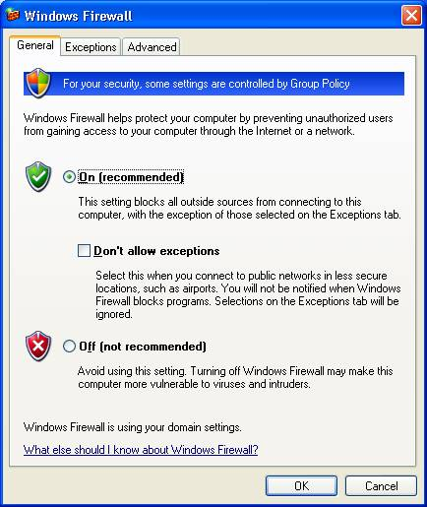

En esta ficha puede seleccionar lo siguiente:

• | On (recommended)  Selecciónela para habilitar Windows Firewall para todas las conexiones de red seleccionadas en la ficha Advanced. Windows Firewall está configurado para permitir sólo el tráfico entrante solicitado y el excluido. Éste último tipo está configurado en la ficha Exceptions.
• | Don’t allow exceptions  Haga clic en esta opción para permitir sólo el tráfico entrante solicitado. De este modo, el excluido no estará permitido. Las especificaciones de la ficha Exceptions se ignoran y todas las conexiones de red están protegidas, sin importar los valores de la ficha Advanced.
• | Off  Selecciónela para desactivar Windows Firewall. Esta operación no es recomendable, sobre todo para aquellas conexiones de red que son directamente accesibles desde Internet.

Observe que el valor predeterminado de Windows Firewall es On (recommended) para todas las conexiones de un ordenador que están ejecutando Windows XP SP2 y para las nuevas conexiones creadas. Esto puede impactar en las comunicaciones de los programas o servicios que cuentan con tráfico entrante no solicitado. En ese caso, es preciso identificar esos programas que no funcionan adecuadamente y añadir éstos, o bien su tráfico, como tráfico excluido. Muchos programas, como los navegadores de Internet y los clientes de correo electrónico (como Outlook Express), no cuentan con el tráfico entrante no solicitado y operan adecuadamente con Windows Firewall activado.
Si está utilizando Group Policy para configurar Windows Firewall en ordenadores que ejecutan Windows XP SP2, las especificaciones necesarias no deben permitir configuración local. En este caso, las opciones de la ficha General y del resto de fichas deben desactivarse, incluso hasta para los administradores locales.
Las especificaciones de Windows Firewall basadas en Group Policy le permiten configurar un perfil de dominio (un conjunto de especificaciones de Windows Firewall que se aplican cuando está conectado a una red que contiene controladores de dominio) y un perfil estándar (un conjunto de especificaciones de Windows Firewall que se aplican cuando está conectado a una red que no contiene controladores de dominio, como Internet). Los cuadros de diálogo de configuración sólo muestran las especificaciones Windows Firewall del perfil aplicado en ese momento. Para ver los valores de cualquier otro perfil, utilice los comandos netsh firewall show. Para cambiar los valores de cualquier perfil que no esté actualmente aplicado, utilice los comandos netsh firewall set.

Ficha Exceptions
En la siguiente figura se muestra la ficha Exceptions con sus valores predeterminados.

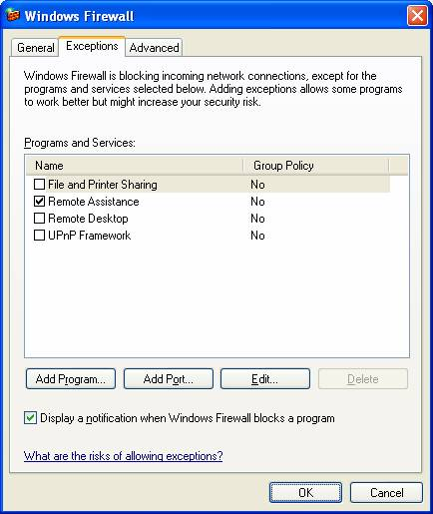

En esta ficha puede activar o desactivar un programa o servicio existente o mantener la lista de programas y servicios que definen el tráfico excluido. Este tráfico no está permitido cuando la opción Don’t allow exceptions de la ficha General está seleccionada.
Con Windows XP (anterior a SP2), sólo se podía definir el tráfico excluido en términos de puertos TCP (Protocolo para el control de la transmisión) o UDP (Protocolo de datagrama de usuario). Con Windows XP SP2 puede definir este tipo de tráfico como puertos TCP y UDP o como nombre de archivo de un programa o servicio. Esta flexibilidad facilita la configuración del tráfico excluido cuando no se conocen los puertos TCP o UDP del programa o servicio o son determinado dinámicamente cuando éstos se inician.

Existe una serie de programas y servicios preconfigurados, incluyendo lo siguiente:

• | Compartición de archivos e impresoras.
• | Asistencia remota (activada de forma predeterminada).
• | Escritorio remoto.
• | Armazón UpnP.

Estos valores no pueden borrarse.

Si Group Policy lo permite, puede crear excepciones adicionales basadas en un nombre de programa, haciendo clic en Add Program, o en un puerto TCP o UDP, mediante AddPort.
Al hacer clic en Add Program se muestra el cuadro de diálogo Add Program, donde puede elegir el programa. En la siguiente figura puede ver un ejemplo.

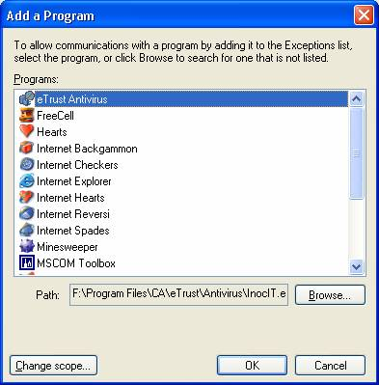

Al hacer clic en AddPort se abre el cuadro de diálogo Add a Port, donde es posible configurar un puerto TCP o UDP. En la siguiente figura puede ver un ejemplo.

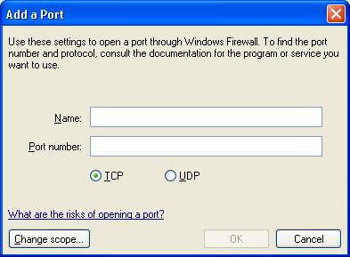

Una característica del nuevo Windows Firewall es la posibilidad de definir el alcance del tráfico entrante, lo que permite delimitar la parte de la red desde la que se puede originar tráfico excluido. Cuando se define el alcance para un programa o puerto, dispone de dos opciones:

• | Any Computer  El tráfico excluido está permitido desde cualquier dirección IP.
• | My network (subnet) only  El tráfico excluido está permitido sólo desde una dirección IP que coincida con el segmento de red local (subred) al que está conectada la conexión de red que recibe el tráfico. Por ejemplo, si la conexión de red está configurada con la dirección IP 192.168.0.99 y la máscara de subred 255.255.0.0, el tráfico excluido sólo está permitido desde las direcciones IP del rango comprendido entre 192.168.0.1 y 192.168.255.254.

El ámbito My network (subnet) only es útil cuando quiere dar acceso a un programa o servicio a los ordenadores de una red local doméstica que están conectados a la misma subred, pero no a los usuarios de Internet potencialmente maliciosos.
Una vez añadido el programa o puerto, está desactivado por defecto en la lista Programs and Services.

Todos los programas o servicios activados desde la ficha Exceptions lo están para todas las conexiones seleccionadas en la ficha Advanced.

Ficha Advanced
La ficha Advanced se muestra en la siguiente figura.

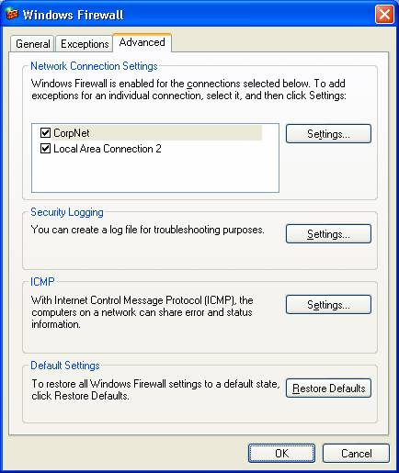

Esta ficha dispone de las siguientes secciones:

• | Establecimiento de la conexión de red.
• | Seguridad en el inicio de sesión.
• | ICMP.
• | Valores predeterminados.

Network Connections Settings
En Network Connection Settings, puede:

• | Especificar el conjunto de interfaces en las que Windows Firewall está activado. Para activar, seleccione la casilla de verificación correspondiente al nombre de la conexión de red. Para desactivar, desmarque dicha casilla. Por defecto, todas las conexiones de red tienen activado Windows Firewall. En caso de que no aparezca una de esas conexiones en la lista, quiere decir que la misma no es una conexión de red estándar. Como ejemplos se pueden citar algunas marcaciones personalizadas de los IPS (Proveedores de servicios de Internet).
• | Configurar parámetros avanzados en una conexión de red individual haciendo clic en el nombre de la misma, y después haciendo clic en Settings.

Si desmarca todas las casillas de verificaciones de Network Connection Settings, Windows Firewall dejará de proteger su ordenador, independientemente de lo que tenga seleccionado en la opción On (recommended) de la ficha General. Los valores de Network Connection Settings se ignoran en el caso de tener seleccionada la opción Don’t allow exceptions de la ficha General, en cuyo caso todas las interfaces están protegidas.
Al hacer clic en Settings se abre el cuadro de diálogo Advanced Settings.
Desde este cuadro puede configurar servicios específicos desde la ficha Services (sólo por puerto TCP o UDP) o activar tipos específicos de tráfico ICMP desde la ficha ICMP. Estas dos fichas son equivalentes a las de configuración ICF en Windows XP (anterior a SP2).

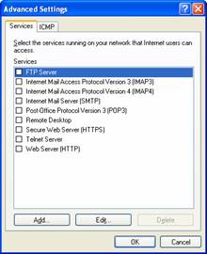

Security Logging
En Security Logging, haga clic en Settings para especificar la configuración del inicio de sesión en Windows Firewall en el cuadro de diálogo Log Settings, tal y como puede verse en la siguiente figura.

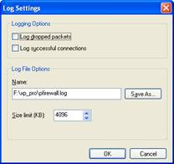

En este cuadro de diálogo puede configurar si se registran los paquetes descartados o las conexiones exitosas, así como especificar el nombre y la ubicación del fichero de registro (que, por defecto, es Systemroot\pfirewall.log) y su tamaño máximo.

ICMP
En ICMP, haga clic en Settings para indicar los tipos de tráfico ICMP permitidos, como se muestra en la siguiente figura.

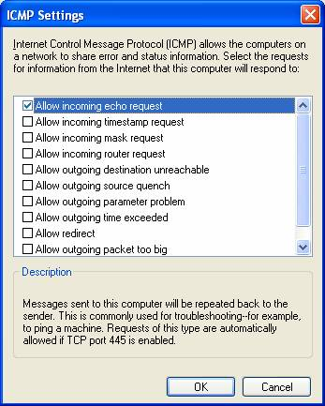

En este cuadro de diálogo puede activar y desactivar los tipos de mensajes ICMP entrantes que Windows Firewall permite para todas las conexiones seleccionadas en la ficha Advanced. Los mensajes ICMP se emplean para efectuar diagnósticos, informar de condiciones de error y tareas de configuración. Por defecto, no se permiten mensajes ICMP en la lista.
Un paso habitual a la hora de resolver problemas de conectividad es utilizar la herramienta Ping para determinar la dirección del ordenador al que se está intentando conectar. Cuando se hace ping, lo que se envía es un mensaje ICMP Echo y se recupera uno de tipo ICMP Echo Reply. Por defecto, Windows Firewall no permite mensajes ICMP Echo entrantes y, por consiguiente, el ordenador no puede enviar un ICMP Echo Reply como respuesta. Para configurar Windows Firewall de modo que permita este tipo de mensajes, debe activar el parámetro Allow incoming echo request.

Default Settings
Haga clic en Restore Defaults para reiniciar Windows Firewall con los valores originales de instalación. Al hacerlo, se le preguntará que confirme su decisión antes de que se modifiquen los valores de Windows Firewall.

